中国海洋大学全日制本科课程期末考试试卷
学号: 姓名: 专业年级: 授课教师： 考场教室号: 座号:
----------------装---------------- -------------订--- ------------------------线------------------------

_2016年 春 季学期 考试科目： 高等数学II-2 _ 学院： 数学科学学院
试卷类型： A 卷 命题人: 《高等数学》课程组 _ 审核人：________ _

考试说明：1. 本课程为闭卷考试，共_2_页，只需要基本文具即可，不需要计算器。
2. 第一、二题答案直接写在原题空白处，第三、四题答案写在答题纸上。
题号 | 一 | 二 | 三 | 四 | 总分
得分

一、填空题(共7题，每题3分，共21分)
1.设是由方程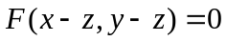所确定的隐函数，其中具有一阶连续偏导数，且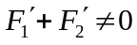，则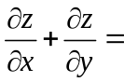________
2. 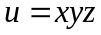在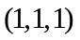处的方向导数的最大值是______
3. 曲线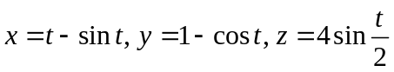在对应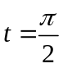的点处的法平面方程是____________
4. 二元函数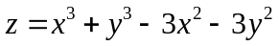的极小值点是____________
5. 交换二重积分的积分顺序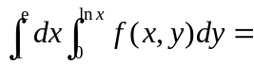___________________________
6. 设平面曲线为圆周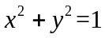，则曲线积分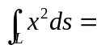______
7. 是平面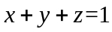在第一卦限的部分，则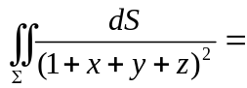______
二、选择题(共 5题，每题3分，共15分)
1．函数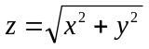在点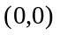处
A. 不连续； B. 偏导数存在； C. 任意方向的方向导数存在； D. 可微
2. 已知曲面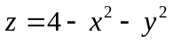在点处的切平面平行于平面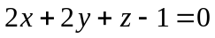，则点的坐标是
A. 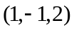； B. 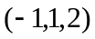； C. 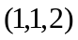； D. 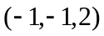
考试科目：高等数学II-2

3. 设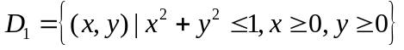，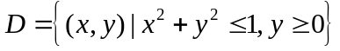，则______
A. 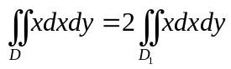； B. 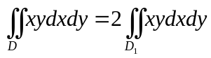；
C. 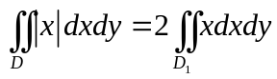； D. 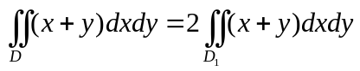
4. 若幂级数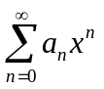在处收敛，则级数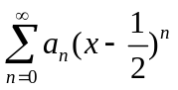在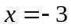处______
A. 发散； B. 条件收敛； C. 绝对收敛； D. 敛散性不能判定
5. 下列级数发散的是______
A. 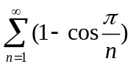； B. 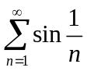； C. 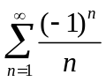； D. 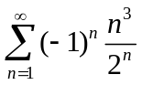
三、计算题(共 6题，每题 9分，共 54分)
1. 设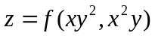，且具有二阶连续偏导数，求。
2. 计算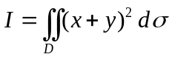，其中是由圆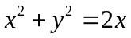围成的区域。
3. 已知曲面和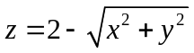围成区域，求的体积。
4. 计算曲面积分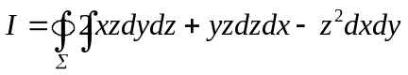，其中是由曲面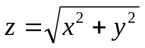与曲面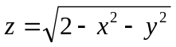所围立体表面的外侧。
5. 设曲线积分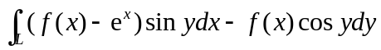与积分路径无关，其中具有一阶连续导数，且，试求。
6. 将函数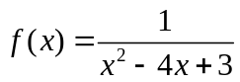展开成的幂级数。

四、综合题(共10 分)
1. 讨论二元函数
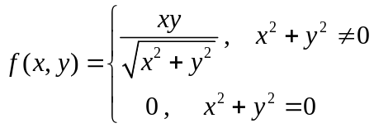
在点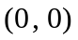处的连续性、偏导数存在性和可微性。
考试科目：高等数学II-2

考试科目：高等数学II-2

考试科目：

